6-modul.. Ishlab chiqarishni texnologik tayyorlashni tashkil qilish.
Module 6: Organization of technological preparation of production.

Reja:

1. Konstruktorlik va texnologik tayyorlashning iqtisodiy mohiyati
2. Ishlab chiqarishni texnikaviy tayyorlashni rejalashtirish

3. Yangi konstruksiyaning iqtisodiy samaradorligini baholash
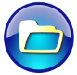

1. Konstruktorlik va texnologik tayyorlashning iqtisodiy mohiyati.
Ishlab chiqarishni konstruktorlik tayyorlash jarayoni ishlab chiqilayotgan har qanday mahsulot turining foydaliligi, takomillashtirish darajasi nafaqat uning texnik, balki iqtisodiy jihatdan ham yuqori bo‘lgan taqdirdagina ko‘zlangan maqsadga erishish mumkin. Har bir mahsulotga qo‘yiladigan umumiy talablar - loyihalash, tayyorlash, ekspluatasiya qilishda belgilangan xarajatlar doirasida texnik xususiyatlarning yuqori darajasiga erishishdan iborat.
Konstruktorlik tayyorlashning har bir bosqichida har qanday konstruktiv qarorlar iqtisodiy asoslangan hisob-kitoblarga tayangan holda qabul qilinsa, maqsadga muvofiq bo‘ladi.
Yillik iqtisodiy samaradorlikni hisoblash keng ko‘lamdagi ishonchli ma’lumotlar bazasi bo‘lishini talab qiladi.
Samaradorlik ko‘rsatkichlari tizimi tarkibidagi eng muhim ko‘rsatkichlardan biri - ishlab chiqilayotgan mahsulotning o‘ziga xos xususiyatlari va uni texnik takomillashtirish darajasidir. Har qanday holatda bu ko‘rsatkichlar mahsulot xususiyatlarini bir tomondan ekspluatatsiya obyekti sifatida, ikkinchi tomondan ishlab chiqarish obyekti sifatida ta’minlashi lozim.
Boshqacha qilib aytganda, yangi konstruksiyaning iqtisodiy samaradorligi ishlab chiqaruvchining ishlab chiqarish va iste’molchining yangi konstruksiyadan foydalanishda barcha ishlab chiqarish resurslaridan qilgan jami iqtisodini aks ettiradi.
Texnologik tayyorgarlik jarayonidagi iqtisodiy ko‘rsatkichlarni hisob-kitob qilishdan maqsad, barcha texnik shartlar va talablarga rioya qilgan holda uni amalga oshirish uchun eng kam xarajat talab qiladigan konstruktiv variantlarni tanlashdan iborat. Hozirgi kundagi texnologik taraqqiyot darajasi bir xil turdagi mahsulotni bir necha usullar bilan tayyorlash imkonini beradi, shuning uchun har bir texnolok jarayonlarni loyihalashda eng optimal va samarali variantlarni tanlashga harakat qilinadi.
2. Ishlab chiqarishni texnikaviy tayyorlashni rejalashtirish
Ishlab chiqarishni texnikaviy tayyorlashni har bir bosqichi davomiyligi (bosqich sikli) ayni bosqichda bajariladigan ishning umumiy sermehnatligi asosida aniqlanadi.
Bosqichlar bo‘yicha ishlarning sermehnatliligini, bir-birlik texnik hujjatga yoki texnologik uskunaga belgilangan ishning hajmi va murakkablik me’yoriga asosan topiladi.
Konstruksiyalash va tayyorlash zarur bo‘lgan maxsus uskunalar miqdori original detallar sonidan va ayni ishlab chiqarish turi uchun qurollanganlik koeffitsientidan kelib chiqqan holda aniqlanadi.
Qurollanganlik koeffitsienti buyumdagi bitta original detalga to‘g‘ri keladigan uskuna predmetlari sonini ko‘rsatadi.
Ishlab chiqarishni texnik bosqichi sikli (kunlarda) quyidagi formula orqali aniqlanadi:
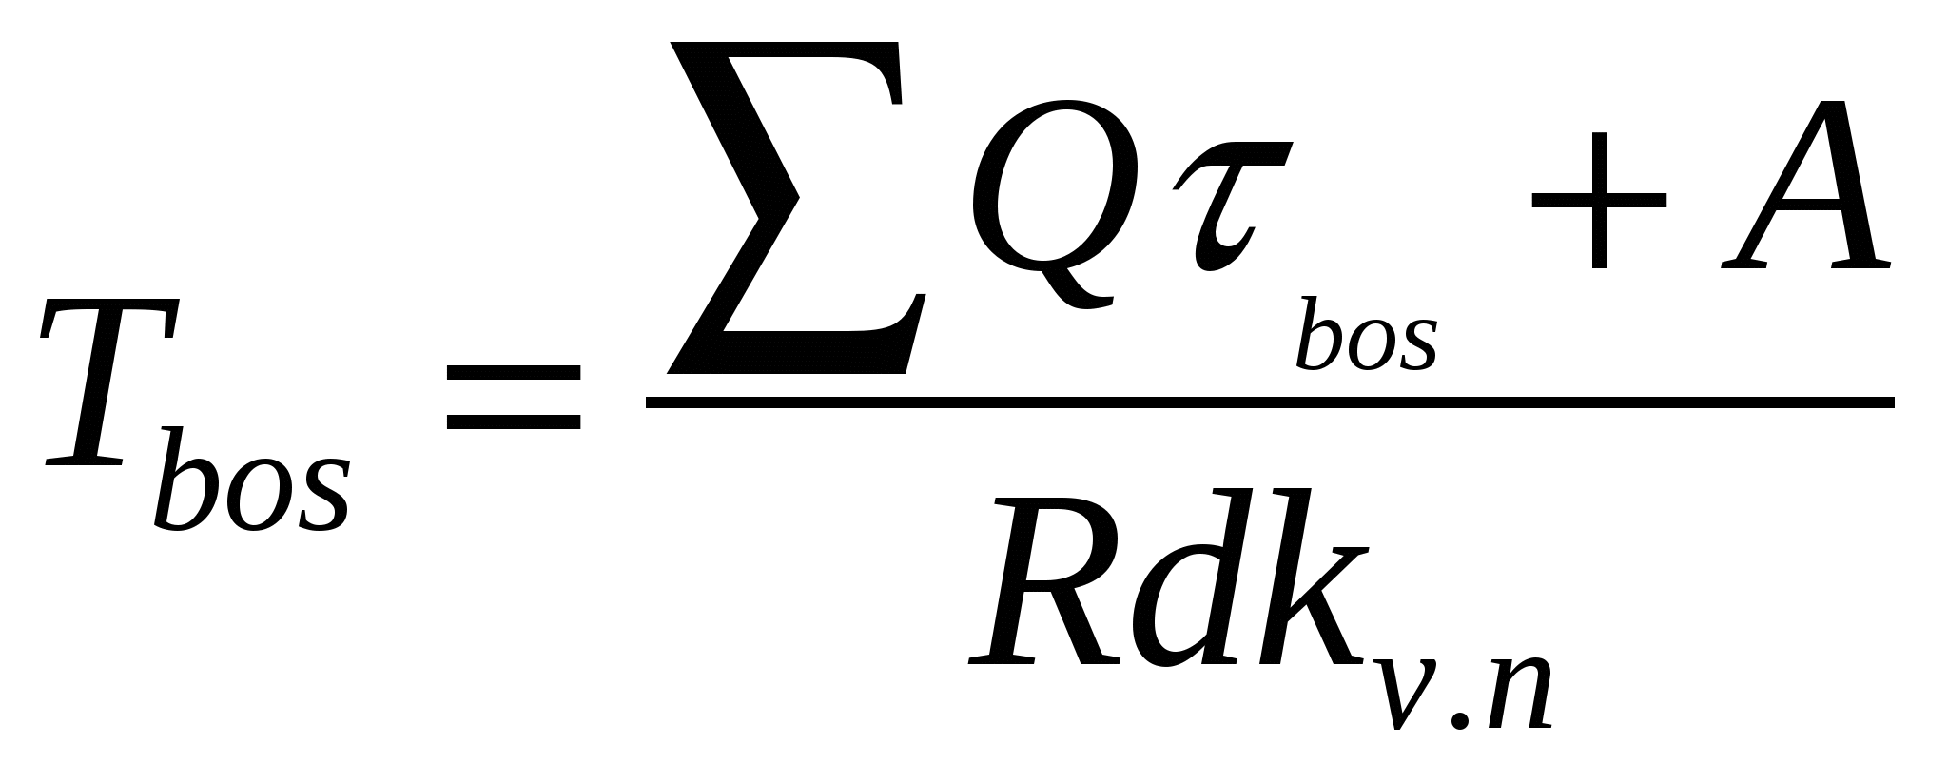 (1)
bunda:
Q - ayni bosqichdagi ish hajmi, dona;
t_{bos} - ayni bosqichdagi ishning o‘rtacha sermehnatliligi, soat/dona;
A - qo‘shimcha ishlarga vaqt sarfi, soat;
R - ayni bosqichda ish bilan band bo‘lgan ishlovchilar soni;
d - ish kuni davomiyligi, soat;
k_{v.n.} - normani bajarish koeffitsient.
Bosqichning davomiylik muddati belgilangan bo‘lsa, u holda zarur bo‘lgan ishchilar soni quyidagicha aniqlanadi:
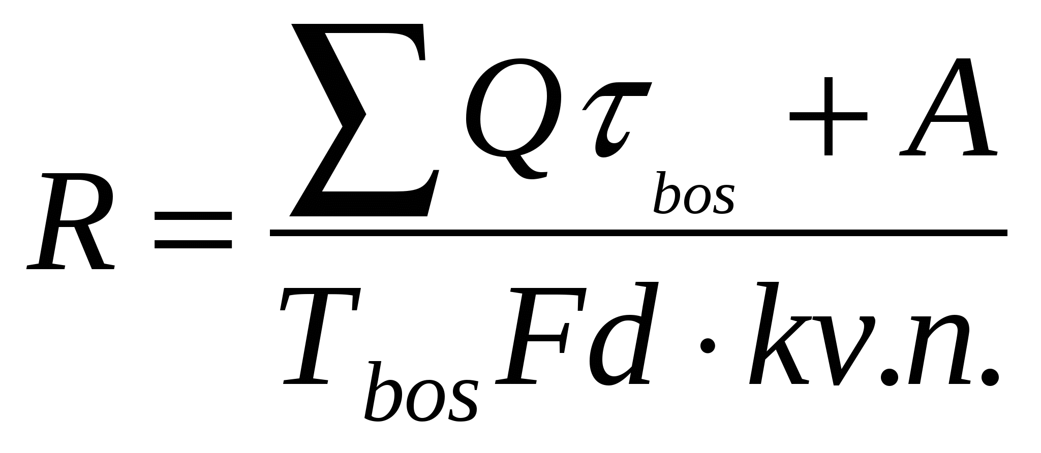 (2)
bunda:
Fd - bitta ishchining hisobiy davrdagi haqiqiy ish vaqti fondi.
Bosqichlarning hisobiy sikli bo‘yicha ishlab chiqarishni texnik tayyorlashning kalendar grafigi tuziladi.
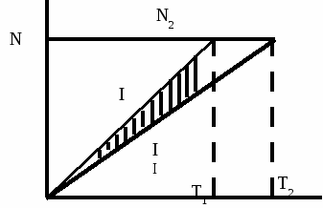

2 - rasm. Yangi mashina ishlab chiqarishni o‘zlashtirishni tezlashtirish natijasida qo‘shimcha mahsulotni aniqlash grafigi.

Ishlab chiqarishni texnikaviy tayyorlashda band bo‘lgan ishlovchilarning ish haqi, ish haqiga ajratma, qo‘shimcha ish haqi va boshqa xarajatlar miqdoriga ko‘ra ishlab chiqarishni texnik tayyorlash smeta xarajatlari tuziladi. Yangi mahsulotni o‘zlashtirishda mahsulot tayyorlash to‘g‘ri chiziq bo‘yicha (III) o‘sib boradi (2 - rasm).
I va II to‘g‘ri chiziqlar grafigida mahsulot (N_{qo‘sh}) yillik ishlab chiqarish dasturiga (N_{y}) mos keladi. Qo‘shimcha chiqarilgan mahsulot (N_{qo‘sh}) quyidagi formula orqali aniqlanadi:
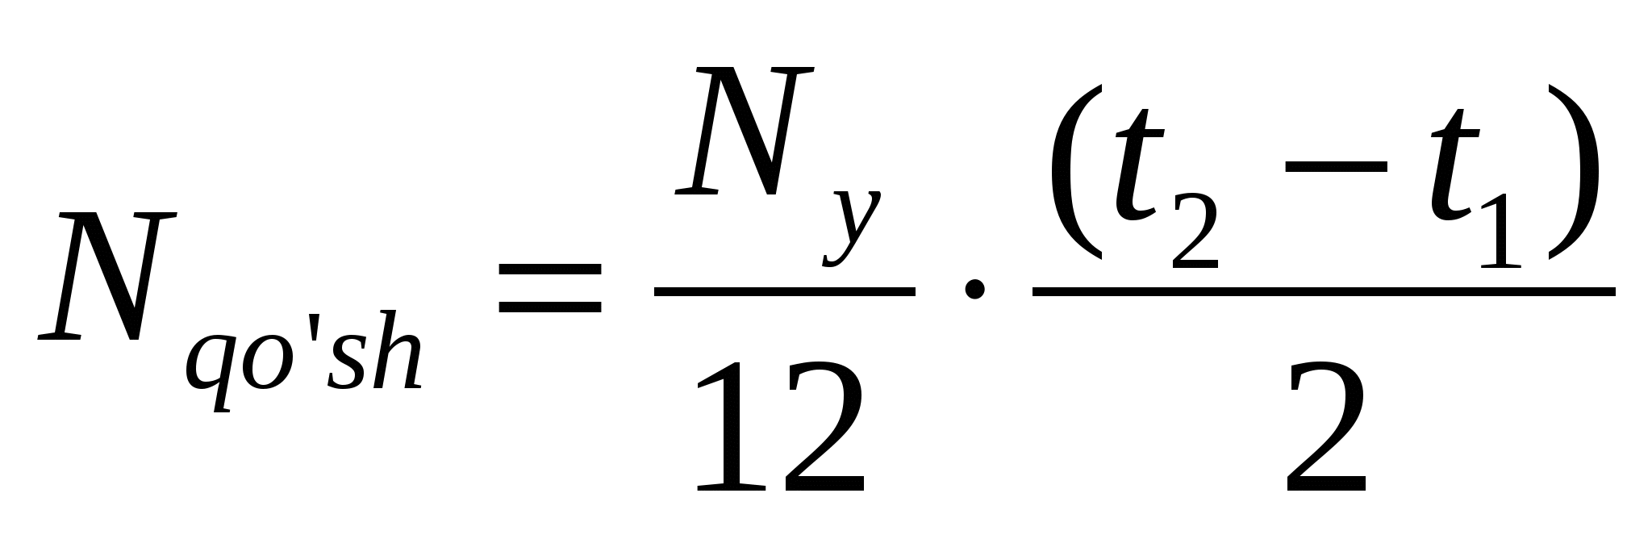 (3)
bunda:
t₂ - yangi mahsulot chiqarishni o‘zlashtirishning rejadagi muddati, oy;
t₁ - tezlashtirilgan muddati, oy;
Texnikaviy tayyorlash va buyumni o‘zlashtirish muddatini tezlashtirish natijasida erishilgan iqtisodiy samaradorlik quyidagicha aniqlanadi:
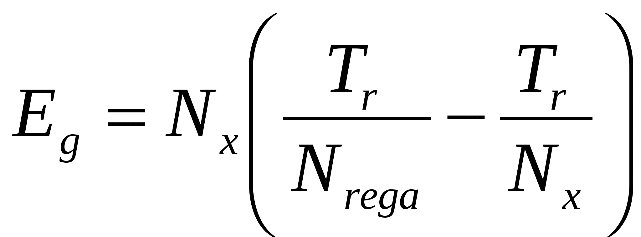(4)
Yangi mashinalarni o‘zlashtirish natijasidagi samaradorlikka unumdorligi yuqoriroq bo‘lgan mashinalardan tezroq foydalanish hisobiga erishiladi.

3.Yangi konstruksiyaning iqtisodiy samaradorligini baholash

Qiyoslanayotgan variantlar bo‘yicha yillik iqtisodiy samaradorlik amaldagi va loyihalanayotgan variantlarga qilingan xarajatlar farqini aniqlash orqali hisoblanadi.
Yangi konstruksiyani qo‘llashdan olinadigan iqtisodiy samaradorlik quyidagi formula orqali aniqlanadi:
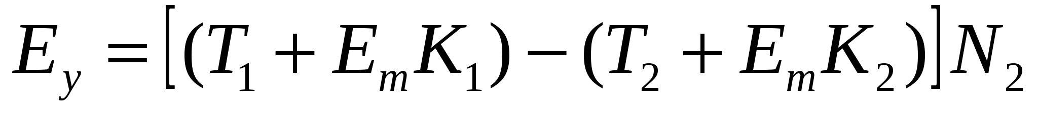 (5)
bunda,
T₁ va T₂ - mos holda amaldagi va loyihadagi mashinalarda ishlab chiqarilgan mahsulot tannarxi, so‘m;
K₁ va K₂ - mos holda yangi mashinani qo‘llashdan oldin va keyingi kapital xarajatlar, so‘m;
N₂ - loyihalanayotgan mashinada ishlab chiqariladigan yillik mahsulot (ish) xajmi, dona;
E_{m} - kapital xarajatlar samaradorligining me’yoriy koeffitsienti (E_{m}=0,12).
Yangi texnologik jarayonlarni, ishlab chiqarishni mexanizatsiyalashtirish, ishlab chiqarish va mehnatni tashkil qilishning yangi usullarini qo‘llash mahsulot sifatini oshirishga olib keladi. U holda yillik iqtisodiy samaradorlik quyidagicha aniqlanadi:
(6)
bunda,
N₁,N₂ - mos holda tadbirlar qo‘llanishidan oldingi va keyingi mahsulot birligi-ning ulgurji bahosi (mahsulot navlarini hisobga olgan holda), so‘m;
B₂ - tadbirlarni qo‘llash yordamida ishlab chiqarilgan mahsulot miqdori, dona;
Bordiyu, mahsulotni ilgarigi iste’mol maqsadlari qondirilib, lekin yuqori sifatli (ancha yuqori narxlarda) ishlab chiqarish loyihalashtirilgan bo‘lsa, u holda bu turdagi mahsulotni ishlab chiqarishdan olinadigan iqtisodiy samaradorlik quyidagicha aniqlanadi:
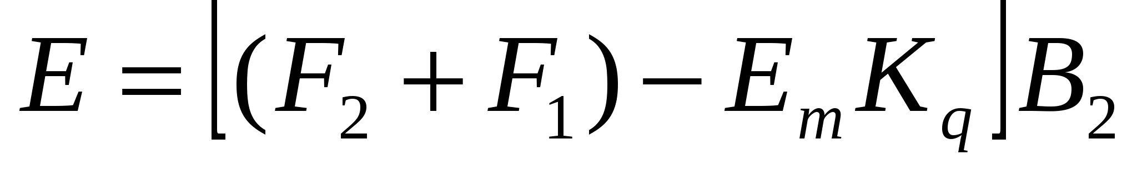 (7)
bunda,
F₂,F₁ - mos holda yuqori sifatli va oldingi sifat ko‘rsatkichlari bilan ishlab chiqarilgan bir birlik mahsulotni sotishdan olingan foyda, so‘m;
K_{q} - mahsulot sifatini oshirish bilan bog‘liq bo‘lgan tadbirlarga qo‘shimcha kapital xarajatlar, so‘m.
Bir birlik mahsulotni sotishdan olinadigan foyda quyidagicha aniqlanadi:
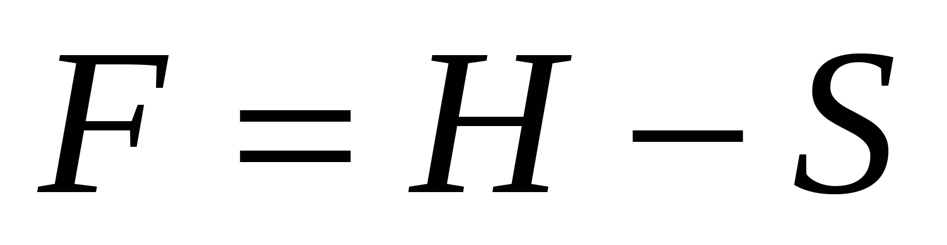 (8)
Yuqorida aytib o‘tganimizdek, hozirgi zamon texnika taraqqiyotiga mos holda ishlab chiqarishni yangi, takomillashgan mehnat vositalari (mashina, dastgoh va h.k.) bilan qurollantirish ishlab chiqarishni texnikaviy tayyorlashning asosini tashkil qiladi.
Yangi mehnat vositalarini uzoq muddat davomida ishlatishda olinadigan iqtisodiy samaradorlik quyidagi formula orqali aniqlanadi:
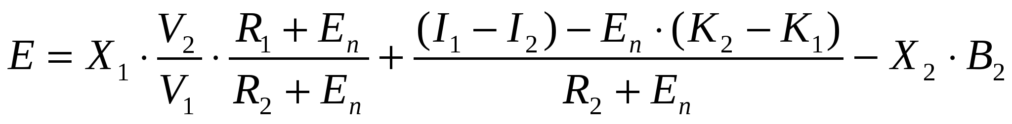 (9)
bunda:
X₁, X₂ - mos ravishda amaldan va yangi birlik mehnat vositalarining keltirilgan xarajatlari, so‘m;
V₁, V₂ - mos ravishda amaldagi mehnat vositalarining yillik ishlab chiqarish hajmi, natural birliklarda.
R₁+E_{n}/R₂+E_{n} - yangi mehnat vositalarining amaldagiga nisbatan ishlash muddatining o‘zgarishini hisobga oluvchi koeffitsient;
R_{1,}R₂ - amaldagi va yangi mehnat vositalarning balans qiymatidan to‘la tiklash uchun ajratma miqdori. Vositalarning ma’naviy eskirishini hisobga oluvchi, teskari ishlash muddatining kattaliklari singari aniqlanadi; samaradorlikning me’yoriy koeffitsienti-(0,15);
(I₁-I₂)-E_{n}(K₂-K₁) - yangi mehnat qurollarining nisbatan ishlash iste’molining joriy ekspluatasiya soliqlar iqtisodi, so‘m;
K₁ va K₂ - yangi mehnat vositalari yordamida ishlab chiqariladigan mahsulot (ishning) hajmini hisoblashda amaldagi va yangi vositalardan foydalanishdagi iste’molchining harakatdagi kapital qo‘yilmalari, so‘m;
I₁va I₂ - yangi mehnat vositalari yordamida ishlab chiqariladigan, mahsulot (ishning) hajmini hisoblashda amaldagi va yangi mehnat vositalardan foydalanishdagi iste’molchining yillik ekspluatasiya soliqlari, (so‘m), bu soliqlar mehnat vositalarini kapital ta’mirlashga mo‘ljallangan, ya’ni vositalarni to‘la tiklashni hamda iste’molchining harakatdagi kapital qo‘yilmalari bo‘yicha amortizatsiya ajratmalarni hisobga olmagan holatda, amortizatsiyaning ma’lum qismi hisobga olinadi;
B₂ - hisobiy yilda yangi mehnat vositalarining yillik ishlab chiqarish hajmi, natural birliklarda.
Yangi mehnat vositalaridan foydalanishdan va ishlab chiqarishda hamda ishlash muddati bir yildan kam bo‘lgan mehnat vositalarining yillik iqtisodiy samaradorligi quyidagicha aniqlanadi:
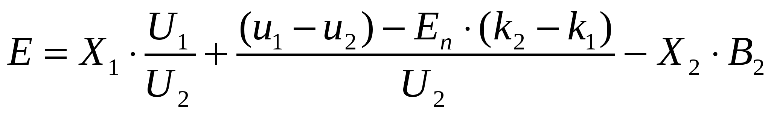 ₍₁₀₎
bu yerda: X₁ va X₂ - mos ravishda amaldagi va yangi mehnat vositalarining keltirilgan xarajatlari, so‘m;
U₂ va U₁ - mos ravishda amaldagi va yangi mehnat vositalarining hamda iste’molchi ishlab chiqaradigan, birlik mahsulot (ishlar)ning hisobini solishtirma sarfi, natural birliklarda;
₁ va ₂ - mos ravishda amaldagi va yangi mehnat vositalaridan ularning qiymatini hisobga olmagan holda iste’molchi ishlab chiqaradigan birlik mahsulot (ishning) xarajati, so‘m;
₁ va ₂ - yangi mehnat vositalaridan foydalanishda ishlab chiqariladigan birlik mahsulot (ishlar) hisobini amaldagi va yangi mehnat vositalarini qo‘llashda iste’molchilarning harakatdagi kapital qo‘yilmalari;
B₂ - hisobiy yilda yangi mehnat vositalarining yillik ishlab chiqarish hajmi, natural birliklarda.
Ishlab chiqarishni texnikaviy tayyorlashda yangi loyihalanayotgan dastgohga qilingan qo‘shimcha kapital xarajatlarni qoplash muddati muhim ahamiyatga ega bo‘lib, u quyidagi formula bilan aniqlanadi:
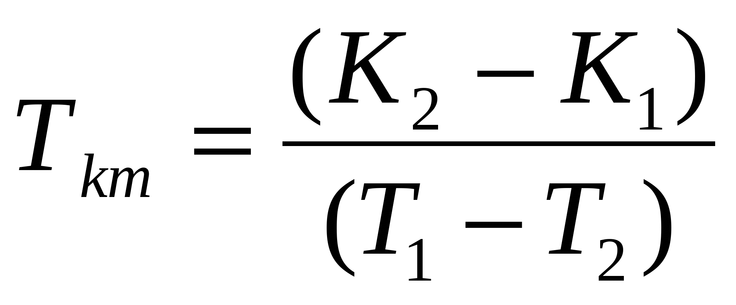 (11)
bunda:
K₁ va K₂ - taqqoslanayotgan variantlarga o‘rtacha kapital xarajatlar, so‘m.
Kapital xarajatlarni qoplash muddati har bir tarmoqning o‘ziga xos xususiyatlarini hisobga olgan holda belgilanadi. Masalan, mashinasozlik sanoatida kapital xarajatlarni qoplash muddati 5 yildan oshmasligi kerak.

INTELLEKTUAL TRENING

A. Masalalarni yeching

- To‘qimachilik sanoatida ishlab chiqarilayotgan satin matosining 10 metri bahosi 4800 so‘m. Yangi texnika tadbiq etilgandan so‘ng uning sifati yaxshilanib, navi oshdi va 10 m.ning o‘rtacha ulgurji bahosi 4500 so‘mga kamaydi. 10 metr materialni ishlab chiqarish uchun yangi texnika joriy qilingunga qadar qilingan xarajatlar 484780 so‘mni, joriy qilingandan so‘ng esa, 455740 so‘mni tashkil qildi. Yangi tadbirlarni qo‘llagandan so‘ng yillik ishlab chiqariladigan mahsulot hajmi 30600 metrga teng bo‘ladi. Yillik iqtisodiy samaradorligini aniqlang.

- Korxonadagi ishlaydigan bug‘ qozonlarini to‘la avtomatik boshqarish uchun apparat ishlab chiqarish va joriy qilish ko‘zda tutilgan. Avtomatlashtirishga kapital xarajatlar ilmiy ishlab chiqarish xarajatlari bilan birga 3000 000 so‘mni tashkil qiladi; apparatni amortizatsiya me’yori 9,6 % avtomatik par qozonining F.I.K. (foydalanish koeffitsienti) 1.2 %ga oshiradi (0,8 dan 0,812 gacha). Apparatsiz bug‘ qozon uchun yillik ko‘mir sarfi 20000 tonna. 1 tonna ko‘mir bahosi 50000 so‘m; bug‘ qozoni ishlash davrida apparatning bekor turib qolish koeffitsienti 0.8; Avtomatga qo‘shimcha energiya sarfi yiliga 30000 kilovatt/soat; narxi 9.8 so‘m/soat. Bug‘ qozoniga xizmat ko‘rsatish xarajatlari o‘zgarmagan. Apparatlarni ishlab chiqarish va qo‘llashdan olinadigan iqtisodiy samaradorlik va xarajatlarni qoplash muddatini aniqlang.
B. Amaliy ish o‘yini
Yangi texnikani yaratish va qo‘llashning iqtisodiy samaradorligi
O‘yin maqsadi
Yangi texnika va texnologiyani yaratish va ishlab chiqarishga qo‘llashga doir nazariy bilimlarini mustahkamlash, yangi texnika va texnologiyani yaratish va ishlab chiqarishda qo‘llashning iqtisodiy samaradorligini hisoblash kabilar bo‘yicha amaliy ko‘nikma hosil qilish.
O‘yin qatnashchilari
- Mazkur mavzu bo‘yicha tavsiya etilgan adabiyotlarni o‘rganib chiqadi;
- Mavzu bo‘yicha kerakli ma’lumotlar ro‘yxatini tuzadi, ularni olish manbalarini aniqlaydi, to‘playdi va tahlil qiladi.
- Ishlab chiqarishning konstruktiv va texnologik tayyorlash jarayonida amalga oshiriladigan ishlar tartibini tuzadi.
- Yangi texnikani yaratishga va ularni qo‘llashga qilinadigan sarf - xarajatlarni aniqlaydi.
- Yangi texnikani yaratish va uni qo‘llashdan olingan iqtisodiy samaradorlikni aniqlash bilan bog‘liq ma’lumotlarni tayyorlaydi.
O‘yin shartlari
1. Guruh o‘yin qatnashchilarining soniga qarab 4 ta kichik guruhlarga bo‘linadi.
2. Har bir kichik guruh qatnashchilari bajarishlari lozim bo‘lgan ishning hajmi va maqsadi bilan tanishtiriladi.
3. Ishni bajarish 4 bosqichda olib boriladi va har bir bosqichni bajarish mas’uliyati bitta kichik guruhga yuklatiladi.
- 1-bosqich-ilmiy tadqiqot ishlari;
- 2-bosqich-konstruktorlik tayyorgarlik ishlari;
- 3-bosqich-texnologik tayyorgarlik ishlari;
- 4-bosqich-tashkiliy va moddiy tayyorgarlik.
- Tashkiliy masalalar
O‘yin senariysi

- Ilmiy tadqiqot guruhi qatnashchilari o‘rganilayotgan mavzu bo‘yicha olib borilayotgan ilmiy tadqiqot ishlari, ishlab chiqarishni takomillashtirish istiqbollari, takomillashtirishning asosiy yo‘llarini ishlab chiqishga doir materiallarni o‘rganadilar va ular asosida xulosa variantini tayyorlaydilar, so‘ngra yangi mahsulot turini taklif qiladilar.
- Konstruktorlik tayyorgarlik guruhi. Bu guruh qatnashchilari texnikaning yangi turini loyihalash bilan bog‘liq barcha masalalarni qamrab oladi:
- Texnik topshiriqni tayyorlaydi;
- Texnologik tayorgarlik guruhi. Bu guruh qatnashchilari texnikaning yangi turini loyihalash va yaratish bilan bog‘liq muammolar yyechimi bilan shug‘ullanadi.
- Chizmalarni texnologik nazorat qiladi.
- Yangi texnikani yaratish va joriy qilishning iqtisodiy ko‘rsatkichlarini hisoblash uchun zaruriy ma’lumotlarni to‘playdi va hisob - kitoblarni amalga oshiradi:
II. Iqtisodiy masalalar
O‘yin senariysi
1. Yangi texnikaning iqtisodiy samaradorligini hisoblaydi. Hisobiy yilda yillik ishlab chiqarish hajmini aniqlovchi iqtisodiy samaradorlikning asosiy ko‘rsatkichlarini hisoblaydi, yangi texnikani kashf etish va qo‘llashning maqsadga muvofiqligini asoslaydi.
Yillik iqtisodiy samaradorlikni aniqlash asosida amaldagi va yangi texnika bo‘yicha qilinadigan xarajatlarni solishtirma asoslanadi. Keltirilgan xarajatlar tannarx va me’yoriy foyda yig‘indisidan iborat bo‘lib, quyidagi formula orqali aniqlanadi.
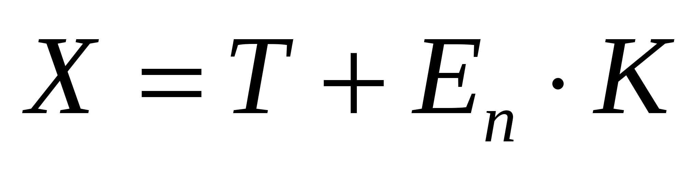 (11)
bu yerda:
X - birlik mahsulot (ish)ning keltirilgan xarajatlari, so‘m;
S - birlik mahsulot(ish)ning tannarxi, so‘m;
K - ishlab chiqarish fondlarida nisbiy kapital qo‘yilma, so‘m;
E_{n} - kapital qo‘yilma samaradorligining me’yoriy koeffitsienti 0,15 ga teng.
Yangi texnologik jarayonlar, ishlab chiqarishni mexanizatsiyalash va avtomatlashtirish, bir turdagi mahsulotlarni ishlab chiqarishdagi ishlab chiqarish resurslarining iqtisodini ta’minlovchi, ishlab chiqarish va mehnatni tashkil qilish usullaridan foydalanuvchining yillik iqtisodiy samaradorligi (6) formula asosida aniqlanadi.
Yangi mehnat vositalarni uzoq muddat davomida ishlatishdan olinadigan iqtisodiy samaradorlik (9) formula asosida aniqlanadi.
Talaba olingan hisob natijalarini tahlil qiladi va xalq xo‘jaligining samaradorligi to‘g‘risida xulosa chiqaradi.
Hisoblash uchun namuna sifatida variantlar bo‘yicha berilmalar keltirilgan.
1. Muammo. Quyidagi berilmalar asosida, zavodning yangi konstruktorlik materialini tayyorlashdan keladigan yillik iqtisodiy samaradorlik aniqlansin.
1 – jadval
Ko‘rsatkichlarning nomlanishi | O‘lchov birligi | Amaldagi mehnat  vositasi | Yangi mehnat vositasi
1 | 2 | 3 | 4
Yangi materialni yillik ishlab chiqarish hajmi | 14 |  | Variant bo‘yicha
Yirik o‘lchovga nisbatan ko‘rsatkichlar  To‘g‘ri ko‘rsatkichlar:  a) ishchilarning asosiy ish haqi | Ming so‘m | 0,22 | ,18
b) materiallar | Ming so‘m | 0,56 | 0,51
v) boshqa to‘g‘ri xarajat | Ming so‘m | 0,14 | 0,11
Shartli (nakladnoy) sarf – xarajatlar  a) mehnat sarfiga bog‘liq bo‘lgan | odam kuni | 1,2 | 1,0
b) ishchilarning asosiy ish haqiga bog‘-liq bo‘lgan mehnat sarfi | ming so‘m | 151.61 | 141.21
v) 1 kv. m uchun solishtirma kapital qo‘-yilma | ming so‘m | 0,6 | 0,54
g) metallarning solishtirma sarfi. | ming so‘m | 1,0 | 1,0
d) samaradorlikning me’yoriy koeffit-sienti | - | 0,15 | 0,15
e) birlik mahsulotni hisoblashda iste’-molchining harakatdagi kapital qo‘yil-masi | ming so‘m | 0,14 | 0,6
f) mehnat vositasi qiymatini hisobga olmagan holda iste’molchi tomonidan ishlab chiqariladigan birlik mahsulotga xarajatlar. | ming so‘m | 2,9 | 2,3
2 - jadval
Variant ko‘rsatkichlari
№ | Yangi texnikaning yillik ishlab chiqarish hajmi  (kv. m ) | № | Yangi texnikaning yillik ishlab chiqarish hajmi (kv. m )
1 | 2 | 3 | 4
1 | 30000 | 13 | 47000
2 | 32000 | 14 | 48000
3 | 34000 | 15 | 49000
4 | 31000 | 16 | 54000
5 | 42000 | 17 | 51000
6 | 38000 | 18 | 48000
7 | 44000 | 19 | 36000
8 | 39000 | 20 | 35000
9 | 53000 | 21 | 45000
10 | 41000 | 22 | 46000
11 | 45000 | 23 | 53000
12 | 37000 | 24 | 55000
 |  | 25 | 43000
2. Muammo. Quyidagi berilmalar asosida ishlab-chiqarish resurslarining iqtisodini ta’minlovchi va ishlarni mexanizatsiyalash ko‘rsatkichini oshiruvchi yangi texnologik jarayonning yaratilishidan keladigan yillik iqtisodiy samaradorlikni aniqlang.
3 - jadval
Dastlabki berilmalar
 | Ko‘rsatkichlarning nomlari | O‘lchov birligi | Amaldagi mehnat vositasi | Yangi mehnat vositasi
1 | 2 | 3 | 4 | 5
1 | Yangi texnika yordamida ishlab chiqariladigan mahsulotning yillik hajmi | km | - | Variant bo‘yicha
2 | Birlik mahsulotga to‘g‘ri keladigan to‘g‘ri xarajatlar: | ming so‘m | 62,92 | 56,43
2 | Shundan ishchilarning ish haqi shartli xarajatlari:  a) mehnat sarfiga bog‘liq bo‘lgan | odam-kun | 75,54 | 6,03
2 | b) ishchilarning asosiy ish haqiga bog‘liq bo‘lgan mehnat sarfi | ming so‘m | 15,3 | 12,3
3 | Solishtirma kapital qo‘yilma | ming so‘m | 151,61 | 141,21
4 | Samaradorligining me’yoriy koeffitsienti. |  | 0,16 | 0,15
4 - jadval
3 - muammoga variant ko‘rsatkichlari
№ | Yangi texnikaning yillik  ishlab chiqarish hajmi (kvm) | № | Yangi texnikaning yillik ishlab chiqarish hajmi (kvm)
1 | 2 | 3 | 4
1 | 72 | 13 | 84
2 | 61 | 14 | 65
3 | 74 | 15 | 78
4 | 82 | 16 | 70
5 | 80 | 17 | 83
6 | 68 | 18 | 87
7 | 73 | 19 | 77
8 | 62 | 20 | 71
9 | 81 | 21 | 59
10 | 75 | 22 | 88
11 | 78 | 23 | 79
12 | 63 | 24 | 85
 |  | 25 | 75
Izoh: 3-muammo variantini yechishda quyidagilarga e’tibor berish lozim: mehnat sarfiga bog‘liq bo‘lgan shartli (nakladnoy) xarajatlar 1 odam kunga 40 so‘m miqdorida; ishchilarning asosiy ish haqiga bog‘liq bo‘lgan shartli (nakladnoy) xarajatlar uning 15% miqdorida qabul qiladi.
5 - jadval
Yangi texnikaning renovatsiya koeffitsienti
T_{xiz}, yil | R | T_{xiz}, yil | R | T_{xiz}, yil | R
1 | 1,0000 | 8 | 0,0874 | 15 | 0,0315
2 | 0,47762 | 9 | 0,0736 | 20 | 0,0175
3 | 0,3021 | 10 | 0,0627 | 25 | 0,0102
4 | 0,2155 | 11 | 0,0540 | 30 | 0,0061
5 | 0,1638 | 12 | 0,0468 | 40 | 0,00226
6 | 0,1296 | 13 | 0,0408 | 50 | 0,00086
7 | 0,1054 | 14 | 0,0357
V. Masala va mashqlar
1. Korxonada 250 birlik dastgoh o‘rnatilgan. Ulardan birinchi smenada 180 ta, ikkinchi smenada - 180 ta va uchinchi smenada ham 180 tasi ishlagan.
Sizga smena koeffitsientini hisoblash uchun ikkita ko‘rsatkich taklif qilinadi:
A) Haqiqatda ishlab bo‘lingan eng band bo‘lib ishlayotgan smenadagi datgohlar soniga dastgoh-smena sonini toping.
B) O‘rnatilgan dastgohlar miqdoriga ishlab bo‘lingan stanok-smena umumiy sonining nisbatini aniqlang.
V) Qaysi ko‘rsatkich aniq berilgan? Bunga sabab nima ularni hisob kitob qiling.
2. Dastgohlarning ishlatilish ko‘rsatkichlarini tahlil qiling
T.r | Ko‘rsatkichlar | Bazis yili | Hisobot  yili | Og‘ish  (+, -)
1. | Mahsulot ishlab chiqarish, dona | 15260 | 15781
2. | Ishlangan stanok-soat  miqdori | 12276 | 12108
Aniqlang:
Bir stanok-soatda o‘rtacha mahsulot ishlab chiqarishning o‘zgarishini.
Dastgohni ekstensiv yuklanish koeffitsientining dinamikasini.
Dastgohni intensiv yuklanish koeffitsientining dinamikasini.
Integral yuklanish koeffitsientining dinamikasini.
Ishlab chiqarish hajmiga dastgohning ekstensiv yuklanish koeffitsienti o‘zgarishining ta’sirini.
Dastgohni intensiv yuklanish koeffitsienti o‘zgarishini ishlab
chiqarish hajmiga ta’sirini.
Korxonaning quyidagi ko‘rsatkichlari mavjud:

№ | Ko‘rsatkichlar | Haqiqatda |  | Og‘ish (+,-) | O‘sish  sur’ati, %
№ | Ko‘rsatkichlar | t_{j} | T₁ | Og‘ish (+,-) | O‘sish  sur’ati, %
1.  2.  3.  4.  5.  6.  7. | O‘rtacha yillik ishlab chiqarish quvvati, ming so‘m.  Asosiy ishlab chiqarish fondlarining o‘rtacha yillik qiymati, ming so‘m.  Ishlab chiqarish fondlarini aktiv qismining qiymati, ming so‘m.  Asosiy fondlar umumiy hajmida aktiv qismining solishtirma og‘irligi, ming so‘m.  Ishlayotgan dastgohlarning qiymati, ming so‘m.  Ishlab chiqarish fondlarining aktiv qismi qiymatidagi ishlayotgan dastgohlarning solishtirma og‘irligi, %  Ishlayotgan dastgoh ishi vaqti fondi, ming stanok-soat | 109873  89007  47832  53,74  29749  62,19  106438 | 124386  92134  50771  55,10  31591  62,22  105201
Izoh : t₀ va t₁ - o‘tgan va hisobot yillari.
Barcha ko‘rsatkichlar bo‘yicha og‘ishlarni va o‘sish sur’atini hisoblang.
Bitta dastgohning ishlash vaqtini, ishlayotgan dastgohning bir soatdagi ishlab chiqarish quvvatini va ishlab chiqarish fondlariga aktiv qismining fond qaytimini hisoblang.
Ishlab chiqarish aktiv qismining fond qaytishi o‘zgarishini omillar bo‘yicha tahlil qiling.
Dastgohning ishlash vaqti balansi bo‘yicha quyidagi
ko‘rsatkichlar aniqlangan:
ish kunlari soni - 22;
kalendar kunlari soni - 30;
kalendar kunining soatlar miqdori - 24;
smenalar soni - 2;
smenaning davomiyligi, soatlar - 8;
o‘rnatilgan dastgohlarning soni - 380;
haqiqatda ishlayotgan dastgohlar soni - 350;
rejadagi ta’minlash vaqti, stanok soat - 3972;
to‘xtashlar vaqti, stanok soat - 24628;
mashina vaqti, stanok soat - 54378;
foydali mashina vaqti - 46630;
Aniqlang:
Kalendar vaqt fondini, stanok soatlar;
Rejim fondini, stanok soatlar;
Foydali ish fondini, stanok soatlar;
Haqiqatda ishlangan vaqti, stanok soatlar;
Kalendar fondni ish koeffitsientini;
Rejim fondini ishlatilish koeffitsientini;
Mavjud fondni ishlatilish koeffitsientini;
Haqiqatda ishlangan vaqtni. Foydali ish koeffitsientini;
Mashina vaqtini foydali ish koeffitsientini.
5. To‘g‘ri javoblarni tanlang?
A. Yangilikni joriy qilish tushunchasi ..... tomonidan taklif etilgan.
1. A. Robertson; 4. R. Dansig;
2. A. Smit; 5. K. Djonson;
3. Y. Shumpeter; 6. T. Kemp.
V. Innovatsiyaning to‘rtta turi mavjud:
1. Yangilikni paydo bo‘lishi, tadbiq etish, o‘zlashtirish, moliyalash.
2. Yangi tovarlarni ishlab chiqarish, yangi bozorni o‘zlashtirish, yangi usullarni tadbiq etish, tashkiliy yangiliklar.
3. Yangi tovarlarni ishlab chiqarish, foydani taqsimlash, yangi bozorda tovarlarni sotish, tarmoqda peshqadamlik.
4. Yangi tovarni ishlab chiqarish, ishlab chiqarish quvvatini o‘zlashtirish, iste’molchilar uchun yangi bozor ochilishi, “Nou-xau” ning tarqalishi.
S. Kompaniya qaysi strategiyani tanlashidan qat’iy nazar tovar o‘zining hayotiy davrida to‘rtta davrni bosib o‘tadi.
1. Tadbiq etish, yuqori ko‘tarilish, ekspansiya, rivojlanish.
2. O‘zlashtirish, tadbiq etish, yuqori ko‘tarilish, tushib ketish.
3. Ko‘tarilish, ekspansiya, etuklik, tushish.
4. O‘zlashtirish, ko‘tarilish, ekspansiya, tushish.
5. Ko‘tarilish, rivojlanish, ekspansiya, tushish.
Tayanch iboralar:
Texnikaviy tayyorgarlikda bajariladigan ishlar ketma-ketligi; texnikaviy tay-yorgarlik bosqichlari; ilmiy-texnik tayyorgarlik; konstruktorlik tayyorgarlik; texnologik tayyorgarlik; tashkiliy va moddiy tayyorgarlik; konstruktorlik tayyorgarlik bosqichlari: texnik topshiriqni tashkil qilish; texnik taklifni ishlab chiqarish; texnik loyihalash; ishchi loyiha; texnologik tayyorgarlik bosqichlari: chizmalarni texnologik tayyorgarlik bosqichlari: chizmalarni texnologik nazorati; texnologik jarayonlarni loyihalash; loyihalash va tayyorlash; sozlash va tadbiq qilish; konstruktorlik tayyorgarlik ishlari xarajatlari; texnologik tannarx xarajatlari; texnikaviy tayyorgarlikni rejalashtirish bosqichlari; yangi konstruksiyani iqtisodiy baholash mezonlari.
Nazorat savollari
Konstruktorlik tayyorgarlik ishlari xarajatlariga nimalar kiradi?
- Texnologik tannarx xarajatlarigachi?
- Yangi texnikani iqtisodiy baholash mezonlari qaysilar?
- Yangi konstruksiyani qo‘llashdan olinadigan iqtisodiy samaradorlik qanday aniqlanadi?
- Yangi mahsulotni ishlab chiqarishdan olinadigan iqtisodiy samaradorlik-chi?
- Qo‘shimcha kapital xarajatlarni qoplash muddati qanday aniqlanadi?

